## MVC

1. 以表格完整顯示資料,顯示欄位為:訂單號碼、訂單日期、送貨日期、收貨人、送貨地址、運費(顯示資料內容依運費金額由大到小的順序排列),具分頁功能,每一頁顯示 8 筆資料,畫面最下方有頁碼可以直接點選切換至指定頁碼之頁面顯示資料

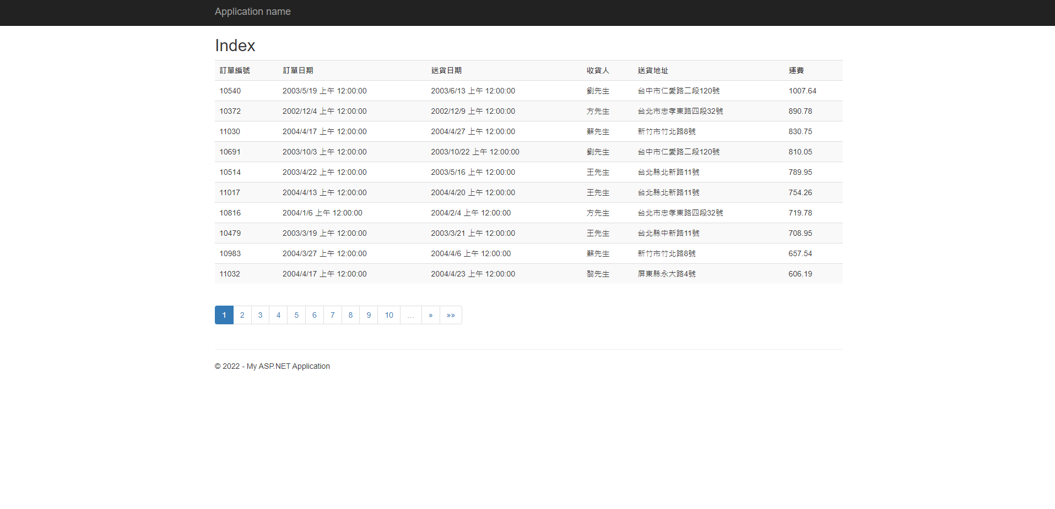

1. 輸入關鍵字並點擊查詢鈕後,以表格顯示「送貨地址」欄位包含此關鍵字的所有資料,顯示欄位為：訂單號碼、訂單日期、送貨地址、收貨人、送貨日期(顯示資料內容依送貨日期由晚到早排序)



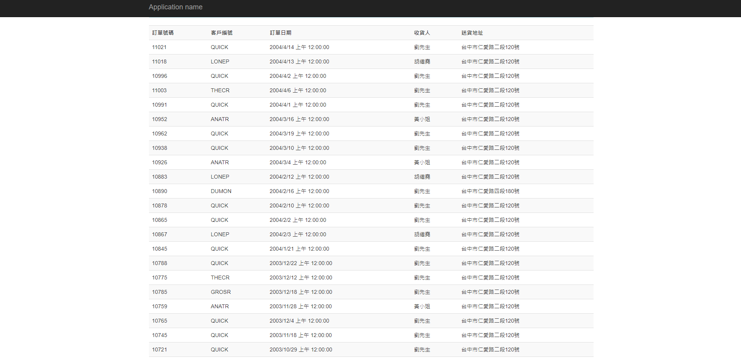

1. 點選左側之城市超連結,在右側表格顯示該城市之資料,顯示欄位為：送貨城市、訂單號碼、收貨人、送貨地址,可對資料進行(新增、修改、刪除)

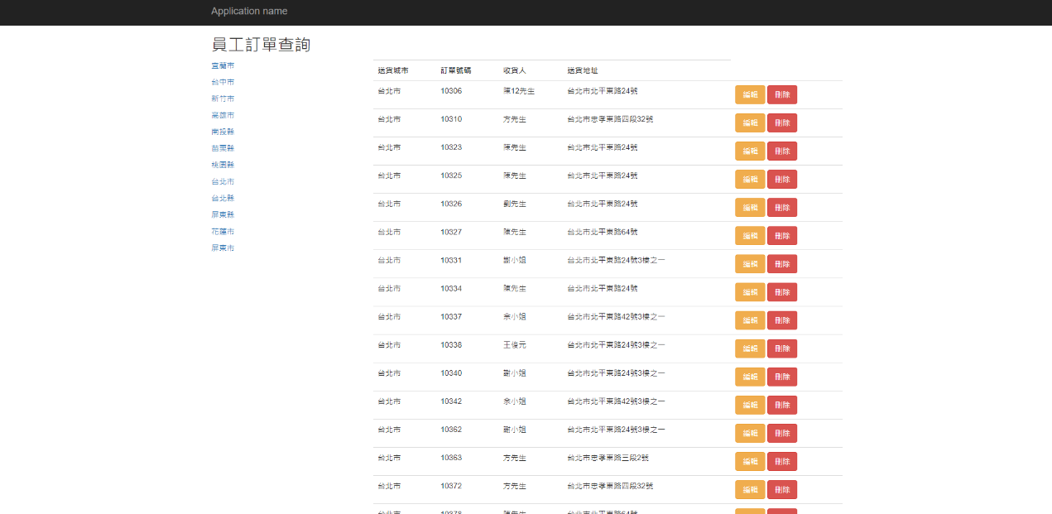

1. 以表格顯示網路開放式資料,顯示欄位為:商家編號、商家名稱、地址、內容、 商家型態、證號,點擊地圖按鈕後,開啟新頁籤並連結至對應地址之 Google Map

